Тема: Технологии целеполагания и
разработки программы личностного развития

Цели. Что это такое и зачем они нужны

Процесс управления жизнью начинается с определения целей

Управлять – это вести объект к его цели, извлекая максимальные возможности из всех имеющихся в распоряжении ресурсов.
Можно выделить следующие функции самоменеджмента:
- целеполагание (вы должны четко представлять себе конечный результат в реальном выражении, которого вы хотели бы достичь по итогам своей деятельности);
- составление плана (разработка детальной карты, которая определит ваши шаги на пути к намеченным целям);
- принятие решений (каждый шаг сопровождается наличием нескольких альтернатив, из которых вы должны сделать выбор);
- организация своего рабочего времени и пространства (вы должны выработать для себя удобный график работы и четко его придерживаться, не отвлекаясь на посторонние занятия);
- постоянный самоконтроль (важно проводить анализ соответствия достигнутых результатов запланированным не только на конечном, но и на промежуточных этапах работы);
- налаживание коммуникаций и каналов информации (это, пожалуй, одна из важнейших функций, которая тесно взаимосвязана со всеми остальными).
Вышеперечисленные функции в указанной последовательности можно также воспринимать как этапы самоуправления. Стоит отметить исключительную важность каждого из них, а потому перешагивать через тот или иной пункт недопустимо. Важно понимать, что, несмотря на то, что на первый взгляд это выглядит сложно, а также отнимает много времени, со временем эти действия дойдут до автоматизма.

Цель – желаемое состояние в будущем.

Почему необходимо ставить цели в жизни:

- Постановка целей в жизни дает вам ясность.
Если у вас нет цели в жизни, вы будете всю жизнь бегать и так и не добьетесь чего-то для себя. У вас будет иллюзия, что вы делаете много вещей в жизни, но на самом деле они совсем не являются тем, что вы хотите. Вы просто заняты, выполняя массу задач, и вам некогда подумать над своей жизнью. Может быть, что вы всю жизнь работаете на работе, которую вы не любите, пусть она и является хорошо оплачиваемой и надежной.
Как вы должны достичь того, что вы хотите, если вы даже не определили конкретные цели?
Постановка целей в жизни дает ясность в том, что вы в конечном счете хотите. Это помогает вам сформулировать ваши желания, «плавающие» в вашем уме. Это гарантирует, что вы направляете свое время, энергию и усилия в то, что действительно важно для вас. Это заставляет вас жить более осознанно.
Все в этом мире создано изнутри наружу. Без духовного начала не было бы и физического творения. Так и с целями — сначала вы создаете их в голове, потом они проявляются в реальности. Если вы поставили цель, вы уже выполнили первую часть. Вы привели в движение творческую силу и готовы увидеть это в реальности.

- Постановка целей в жизни толкает вас вперед.
Ваши цели являются отражением ваших внутренних желаний, которые мотивируют вас в жизни. Ваши сокровенные желания — мощный источник мотивации. Цели в жизни служат постоянным напоминанием о вашем источнике мотивации. Они являются своего рода топливом, чтобы заставлять вас идти вперед, даже в тяжелых ситуациях.
Если вы теряете мотивацию в какие-то моменты жизни — сосредоточьте свое внимание на наиболее важных целях в жизни, особенно целях личного развития.

- Постановка целей фокусирует ваше внимание.
Цели помогают концентрировать всю вашу энергию на то, на что именно вам нужно тратить свое время. Цели направляют ваше движение по жизни.
Когда нет цели, вы плаваете вокруг одного и того же каждый день. Ваша энергия и силы беспорядочно рассеяны. Вы принимаете участие в том, что не играет никакой роли в вашей жизни. Вы можете иметь общее представление о том, что вы хотите сделать. Но пока вы четко не сформулируете это, вы будете «разбрасывать» ваши усилия. Вы часто будете отвлекаться, потому что у вас нет цели, которая бы держала вас в узде. Без сфокусированного внимания, ваша жизнь, так скажем, больше становится «случайной».
- Постановка целей в жизни делает вас ответственными.
Цели побуждают вас взять ответственность за свою жизнь. Теперь вы не только говорите о том, чего вы хотите — теперь вы обязаны действовать. Эту ответственность вы принимаете на себя, а не возлагаете ее на кого-то другого. Принимая ответственность, вы на самом деле остаетесь верными своим целям.

- Постановка целей поможет вам стать лучше, чем вы могли бы быть.
Цели в жизни — это путь к достижению высокого потенциала. Без целей вам трудно будет расти. Это не позволит вам стать лучшим человеком, каким вы можете быть. Это удерживает вас от раскрытия того потенциала, что внутри вас. Цели в жизни создадут новые условия и новые ситуации, которые поставят вас в режим роста. Это заставит вас подняться выше «нормы» и достичь новых высот.
Без целей вы пойдете по пути наименьшего сопротивления, просто делая что-то. Однако цели дадут вам «лицо» и помогут преодолеть бесчисленные препятствия. Вы гораздо больше узнаете о себе и своих талантах, по сравнению с тем, если бы у вас вообще не было бы этих целей.

- Цели в жизни помогут вам прожить свою жизнь наилучшим образом.
Это произойдет по следующим причинам. В процессе достижения целей вы станете лучшим человеком, вы обретете новые знания и способности, получите ценный опыт. Вы научитесь преодолевать и побеждать. Ваше мировоззрение изменится. Вы будете смотреть на жизнь с гораздо большей ясностью и глубиной, чем это было в прошлом.

Цели. Как определить?
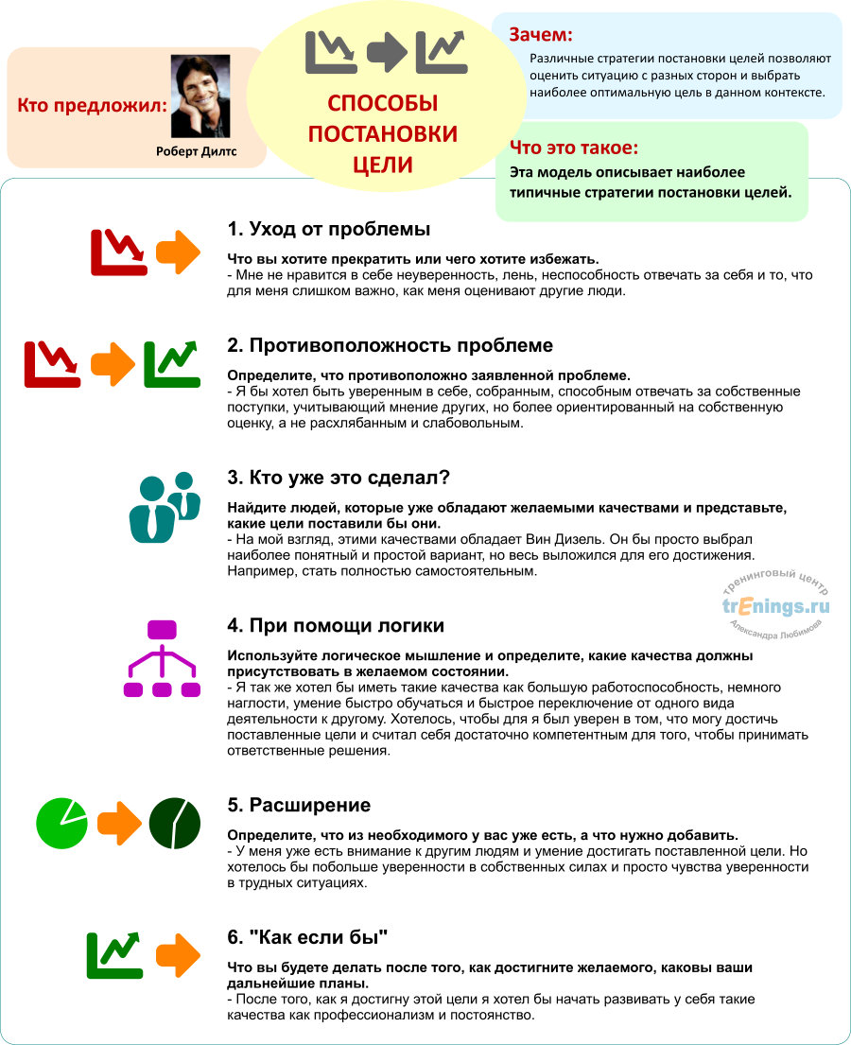

Цели. Как сформулировать цель

Правильно сформулированная цель — это половина успеха на пути к её достижению. Часто бывает так: человек или компания ставят вдохновляющие и значимые цели, а спустя время оказывается, что ни одна из них не реализована на 100%. Притом, что усилия для их достижения были существенны. При повторной попытке добиться желаемого результата получается то же самое: цели выбраны, но не достигнуты.
Почему так происходит? Потому что в обоих случаях нарушена или не выполнена технология постановки целей. Мы привыкли, что технологии применяются в производстве, но они так же работают и в области целеполагания. Когда их нарушаешь, ничего не получается.
Необходимо обсудить, как правильно ставить цели, чтобы они становились достижимыми.
Очень популярный и актуальный метод постановки и реализации задач, который был создан достаточно давно Питером Друкером. Принято считать, что именно он заложил основы концепции в работе «Практика менеджмента» в 1954 году. Основная идея применения данной стратегии – наличие пяти основных характеристик цели, которые кратко формируются в аббревиатуру SMART.
Как расшифровываются составляющие системы SMART (какой должна быть цель):
Specific – задача должна быть простой и конкретной, предполагает применение правила 5W: Who, What, Why, When, Where (что переводится как «кто, что, зачем, когда, где»). Если ответов на эти вопросы цель не предполагает, желательно вернуться к ее планированию.
Measurable – цель должна быть измеримой, предполагать критерии оценки, контроль и анализ каких-то показателей, характеристик. Оценка может применять относительные либо абсолютные значения, если нет возможности четко определить что-то в единицах, можно использовать проценты, сравнения и т.д.
Achievable – адекватность и достижимость задач: желательно, чтобы цель не была оторвана от жизни и реальности, чтобы человек был в состоянии ее выполнить, а не тратил понапрасну время на то, что ввиду определенных обстоятельств или объективных причин сделать невозможно.
Relevant – актуальность задачи, что предполагает ответ на вопросы о том, стоит ли овчинка выделки, оправдывает ли цель затраченные средства, нужно ли вообще это человеку, сработают ли выбранные методы реализации или лучше поискать другие, и т.д.
Time-bound – определенность во времени, лучше с конкретными датами и сроками, ведь все мы помним, что временное имеет больше всего шансов стать постоянным. И если цель должна быть реализована «когда-то там», то высока вероятность, что она так и останется в списке планов незавершенным пунктом.

Есть ещё ряд критериев, которые позволят убедиться, что цель сформулирована корректно и позволит нам достичь желаемого результата

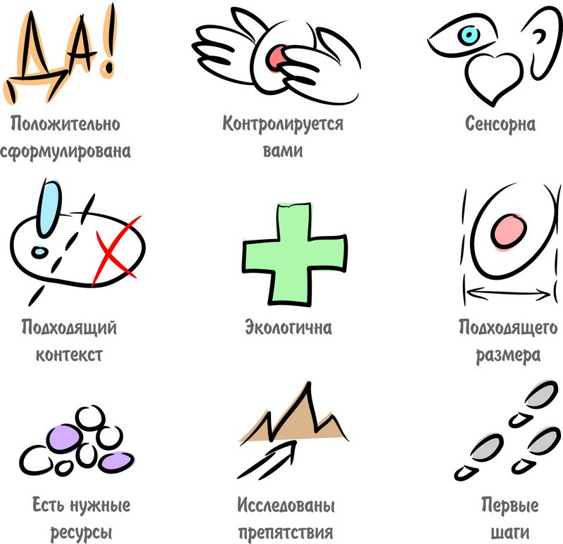

Цели. Что дальше? Разработка программы личностного развития
После выявления своих целевых ориентиров, желаемых состояний в будущем важно переходить к уровню конкретных задач, мероприятий действий.
Комплекс целей с детализацией их в виде конкретных задач и действий будем называть программой личностного развития. Она позволит нам наполнить нашу жизнь целенаправленными действиями для выхода на новый качественный уровень.
К тому же, для обеспечения гармоничного (всестороннего) развития своей личности, такая в такой следуют учитывать сразу несколько векторов совершенствования. Основными направлениями можно рассматривать следующие:
- развития профессиональной деятельности (развитие деловых качеств, приобретение профессиональных навыков, освоение новых знаний и т.п.);
- развитие личных аспектов деятельности (улучшение набора личных качеств, планирование личной жизни и т.п.);
- физическое развитие (цели и задачи по поддержанию хорошей физической формы, освоение техник, повышающих эффективность деятельности организма и пр.);
- духовное развитие (расширение кругозора, развитие творческих способностей, определение жизненной концепции развития и т.п.).

Задание к выполнению:

Заполнить таблицу 1. Для этого:
- Разработать минимум 5 целей личностного развития на ближайшие 4 года в соответствии с установленными рекомендациями. Надо, чтобы это были цели по всем направлениям личностного развития: профессиональному, личному, физическому и духовному.

Одна цель - краткосрочная, на этот семестр.
- Для каждой цели продумать комплекс задач и мероприятий по достижению поставленных целей, используя форму, представленную ниже
- Продумать риски, которые могут помешать достижению целей, и действия по уменьшению этих рисков
Таблица 1 – Программа личностного развития
Цели развития | Задачи развития | Мероприятия | Риски | Действия по уменьшению рисков
1. Профессиональная цель: Стать высоко-квалифицированным преподавателем тан-цев с уровнем ком-петенции, соответ-ствующим междуна-родным стандартам, к 2029 году. | 1.1. Постоянно развивать навыки преподавания и танцевания. | - Прохождение курсов повышения квалификации.  - Участие в мастер-классах, конкурсах, танцевальных фестивалях | - Профессиональное выгорание | Разделение работы на блоки, регулярные выходные и отдых, разнообразие в преподавании
 | 1.2. Развивать технические навыки и осваивать новые танцевальные стили. | - Освоение новых стилей танцев  - Индивидуальные тренировки для повышения уровня техники | - Трудности с освоением новых стилей | Постепенное освоение, участие в специальных курсах и тренингах
 | 1.3. Разработать новые методики преподавания для разных возрастных категорий. | - Работа над программами для детей, подростков и взрослых | - Недостаток времени на разработку | Планирование времени, делегирование части работы
2. Личная цель: Повы-сить качество личной жизни, улучшить баланс между работой и личной жизнью.к 2029 году. | 2.1. Установить здоровый режим работы и отдыха. | - Внедрение ежедневных рутин и планирования времени | - Перегрузка и стресс | Правильное планирование, регулярные перерывы, отдых в выходные
 | 2.2. Улучшить навыки общения и установления контактов. | - Участие в тренингах по личной эффективности и коммуникативным навыкам | - Недостаток времени для личных встреч и общения | Планирование встреч с друзьями и коллегами, участие в клубах и сообществах
3. Физическое разви-тие: Поддержание отличной физической формы для преподав-ания и танцевальной деятельности.к 2029 году. | 3.1. Увеличить уровень выносливости и гибкости. | - Регулярные занятия йогой или пилатесом  - Спортивные тренировки и кардио-нагрузки | - Усталость, травмы | Постепенное увеличение нагрузки, растяжки и разминки перед тренировками
 | 3.2. Работать над физической подготовкой для выполнения сложных танцевальных элементов. | - Профессиональные тренировки с наставниками, развитие силовых и гибкостных упражнений | - Травмы, недостаток мотивации | Прокачка мотивации через успехи, работа с тренером, соблюдение безопасности
4. Духовное развитие: Развить личную фило-софию и творческие способности, повысить кругозор к 2029 году. | 4.1. Погружение в философию и литературу, расширение кругозора. | - Чтение книг по философии, психологии и искусству  - Посещение культурных мероприятий, театров, выставок | - Недостаток времени на чтение | Выделение времени для саморазвития, чтение в свободное время
 | 4.2. Развитие творческих способностей через искусство и самовыражение. | - Участие в танцевальных постановках, постановка новых номеров | - Недостаток идей или творческого вдохновения | Обсуждения с коллегами, создание творческих групп для обмена идеями
5 Краткосрочная цель на семестр: Развить танцевальную програм-му для начинающих, улучшив технику преподавания для младших групп к лету 2025 года | 5.1. Преподавать танцевальные элементы с акцентом на основы для новичков. | Разработка и внедрение новой программы для начинающих. | - Сложности с адаптацией учеников к новой программе. | Постепенно вводить новые элементы, начиная с самых простых.
 | 5.2.Повышать уровень физической подготовки через тренировочные занятия. | Проведение дополнительных тренингов по гибкости и силовой подготовке. | - Недостаток времени для разработки нового контента. | Четко планировать время на подготовку и проведение занятий.

